（选修3-1）
第三部分 磁场
专题3.13 扇形边界磁场问题
一．选择题
1．（6分）（2019河南天一大联考6）如图所示，圆心为O的四分之一圆弧区域内存在方向垂直纸面向里的匀强磁场，Q点为OA半径的中点。现有比荷相同的甲、乙两个带电粒子分别从O点、Q点同时垂直磁场方向和OA进人磁场，结果甲粒子从A点射出磁场，乙粒子从E点射出磁场。已知sin37°＝0.6，cos37°＝0.8，不计粒子间的相互作用力和粒子重力，下列说法中正确的是（ ）
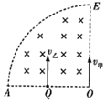
A．两粒子在磁场中运动的周期相同
B．甲、乙两粒子在磁场中做圆周运动的半径之比为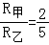
C．甲粒子的运动速率大于乙粒子的运动速率
D．甲、乙两粒子在磁场中运动的偏转角之比为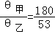
【参考答案】ABD
【名师解析】根据T＝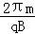和题目中的条件可知，两粒子在磁场中运动的周期相同，故A正确；设四分之一圆弧区域的半径为r，甲、乙两粒子的轨道半径分别为R_{甲}、R_{乙}，做出两粒子在磁场中的运动轨迹，如图所示，由几何关系可得：R_{甲}＝，R_{乙}²＝r²+（R_{乙}﹣）²，sinθ＝，解得R_{乙}＝，θ＝53℃，由洛仑磁力提供向心力有qvB＝m，解得v＝，所以粒子甲、乙速率之比为＝＝，故B正确，C错误；乙粒子的偏转角θ_{乙}＝53°，甲粒子的偏转角θ_{甲}＝180°，故甲、乙两粒子在磁场中运动的偏转角之比为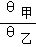＝，故D正确。
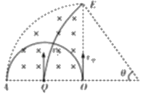
2.如图所示，半径为R的1/4圆形区域内存在着垂直纸面向里的匀强磁场，磁感应强度为B，磁场的左边垂直x轴放置一线型粒子发射装置，能在0≤y≤R的区间内各处沿x轴正方向同时发射出速度相同、带正电的同种粒子，粒子质量为m，电荷量为q，不计粒子的重力及粒子间的相互作用力，若某时刻粒子被装置发射出后，经过磁场偏转击中y轴上的同一位置，则下列说法中正确的是( )
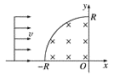
A. 粒子都击中在O点处 B. 粒子的初速度为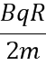
C. 粒子在磁场中运动的最长时间为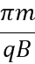 D. 粒子到达y轴上的最大时间差为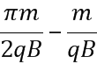
【参考答案】D
【名师解析】由题意，某时刻发出的粒子都击中的点是y轴上同一点，由最高点射出的只能击中(0，R)，则击中的同一点就是(0，R)，A错误；从最低点射出的也击中(0，R)，那么粒子做匀速圆周运动的半径为R，由洛伦兹力提供向心力得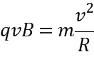，则速度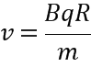，B错误；偏转角最大的时间最长，显然从最低点射出的粒子偏转90°，时间最长，时间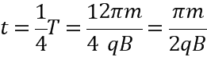，C错误；从最高点直接射向(0，R)的粒子时间最短，则最长与最短的时间差为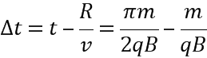，D正确．
【关键点拨】看起来情况比较复杂，但涉及的问题却是常规问题，本题的关键点是粒子源发出的粒子是速度大小和方向均相同，则其做匀速圆周运动的半径相同，在从最低点的特殊情况就能知道相同的半径就是圆弧的半径，再结合周期公式能求出最长和最短时间．
3.（2018衡水六调）如图所示，纸面内有宽为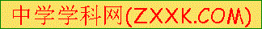L，水平向右飞行的带电粒子流，粒子质量为m、电荷量为-q、速率为v₀，不考虑粒子的重力及相互间的作用，要使粒子都会聚到一点，可以在粒子流的右侧虚线框内设计一匀强磁场区域，则磁场区域的形状及对应的磁感应强度可以是哪一种(其中B₀=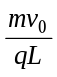，A、C、D选项中曲线均为半径是L的圆弧，B选项中曲线为半径是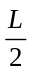的圆)（ ）
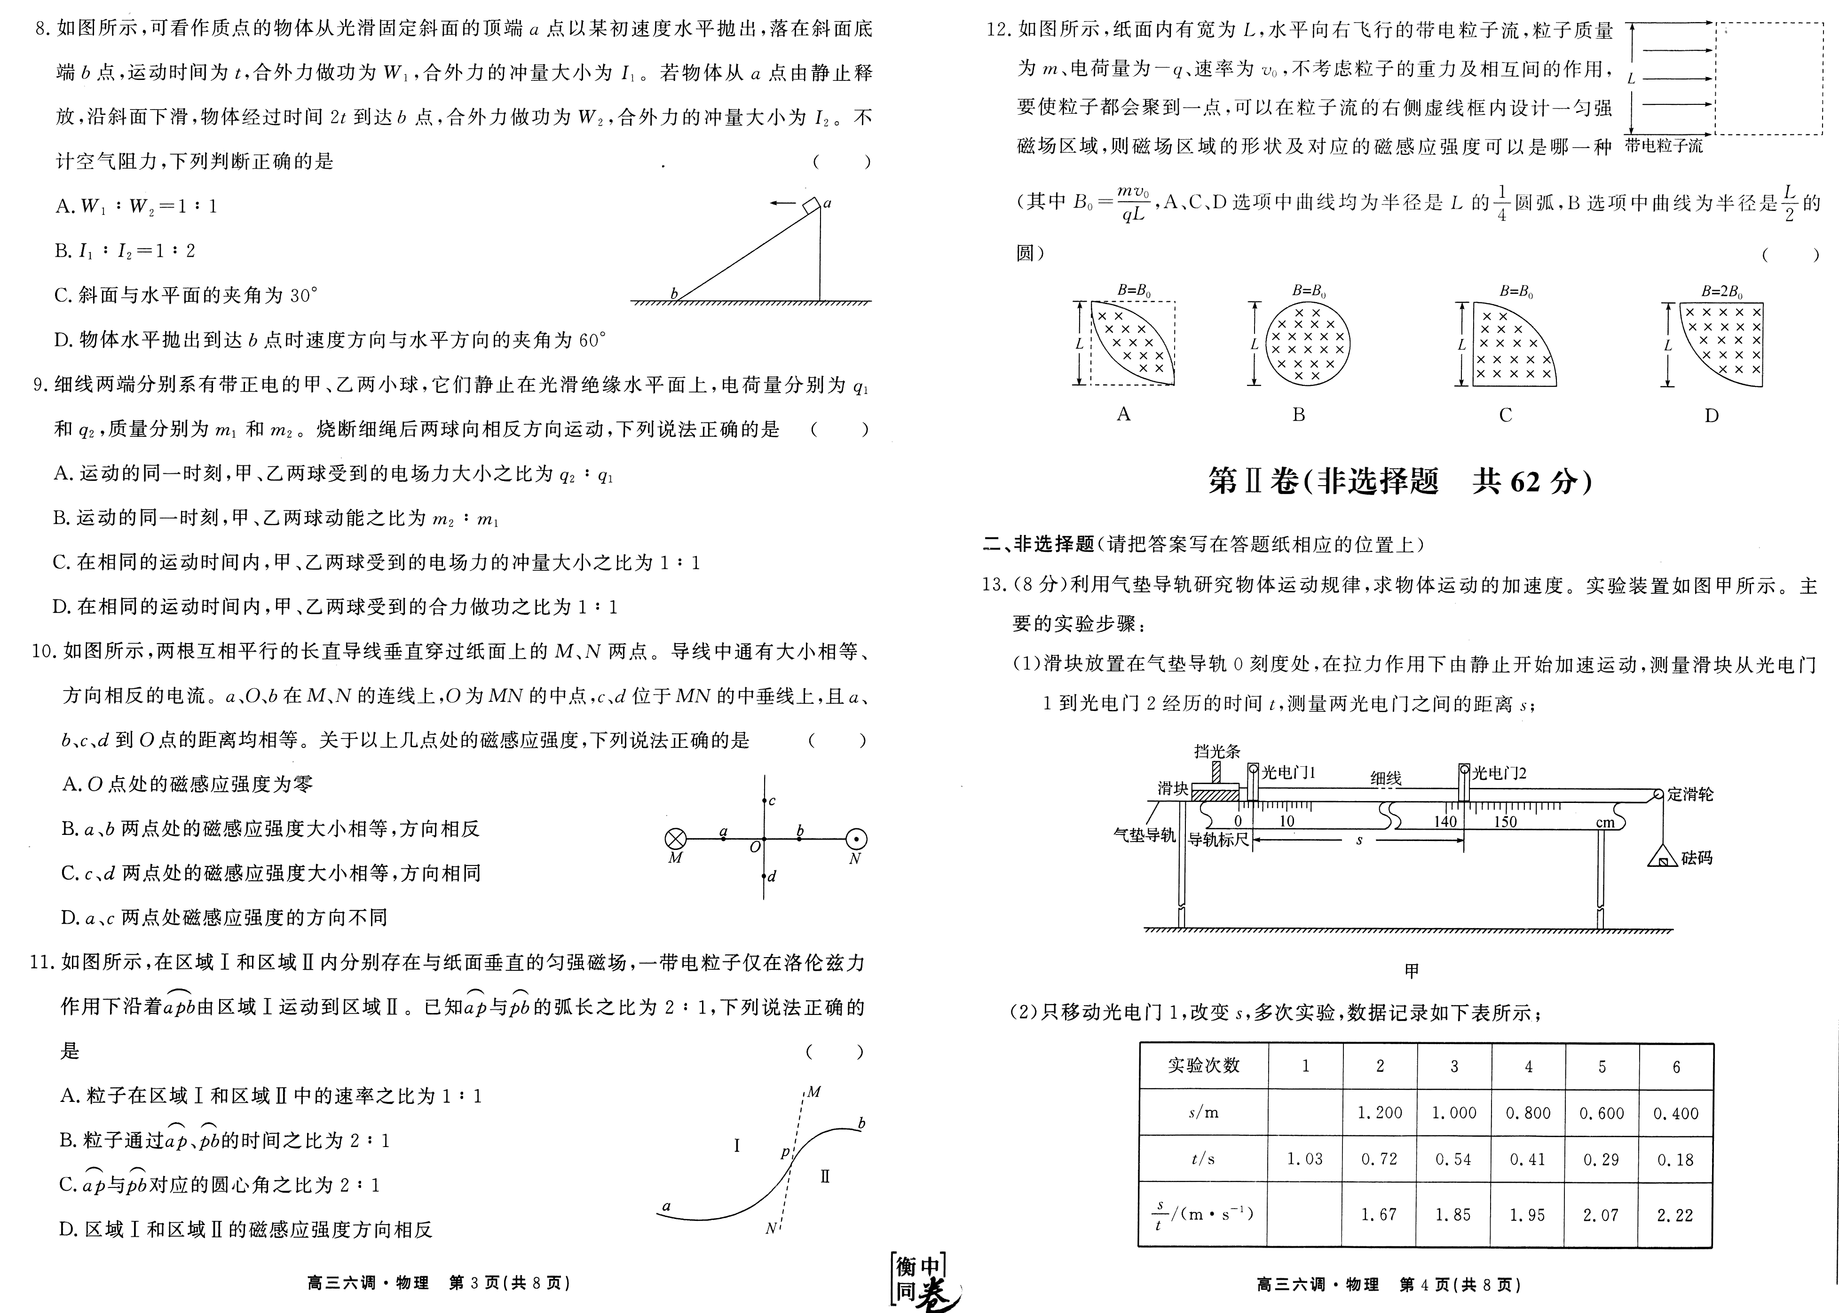
【参考答案】．A
【命题意图】 本题考查带电粒子在有界匀强磁场中的运动、磁聚焦现象及其相关的知识点。
【解题思路】若带电粒子水平向右射入图A所示的匀强磁场中，根据洛伦兹力提供向心力，qv₀B₀=mv₀²/R，解得，粒子运动的轨迹半径R=L，恰好等于磁场圆形边界的半径，所以图A可以使粒子都会聚到一点（梭形磁场区域的最下方点），选项A正确。
4．如图半径为R的半圆形区域内有垂直纸面向里的匀强磁场。一质量为m、带电量为-q且不计重力的粒子，以速度v沿与半径AO夹角θ=30°的方向从A点垂直磁场射入，最后粒子从圆弧MN上射出，则
磁感应强度的大小不可能为（ ）
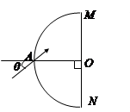
A. 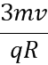 B. 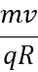 C. 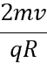 D. 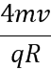
【参考答案】B
【名师解析】当粒子轨迹恰好与MN相切时，为临界条件，粒子轨迹如图所示，根据几何知识可得，，故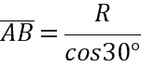，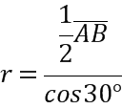，解得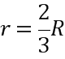，又知道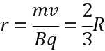，解得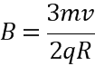，若使粒子从圆弧MN上射出，故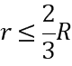，即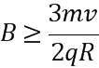，故B不可能．
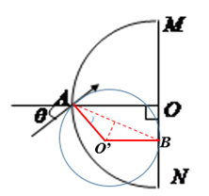
【点睛】本题考查了粒子在磁场中的运动，关键是找出临界条件，找到圆心位置，由几何关系求半径，由洛伦兹力提供向心力得到磁感应强度，这是带电粒子在磁场中运动经常用到的解题思路．
5.（2016·福建模拟）如图所示，半径为R的半圆形区域内分布着垂直纸面向里的匀强磁场，磁感应强度为B，半圆的左边垂直x轴放置一粒子发射装置，在-R≤y≤R的区间内各处均沿x轴正方向同时发射出一个带正电粒子，粒子质量均为m、电荷量均为q、初速度均为v，重力忽略不计，所有粒子均能穿过磁场到达y轴，其中最后到达y轴的粒子比最先到达y轴的粒子晚△t时间，则（ ）
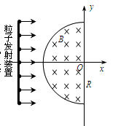
A．粒子到达y轴的位置一定各不相同

B．磁场区域半径R应满足R≤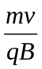
C．从x轴入射的粒子最先到达y轴
D．△t= 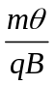-R/v，其中角度θ为最后到达y轴的粒子在磁场中运动轨迹所对应的圆心角，满足sinθ=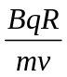
【参考答案】BD
【名师解析】粒子射入磁场后做匀速圆周运动，其运动轨迹如图所示。y=±R的粒子直接沿直线做匀速运动到达y轴，其它粒子在磁场中发生偏转。由图可知，发生偏转的粒子也有可能打在y=R的位置上，所以粒子到达y轴的位置不是各不相同的，选项A错误；以沿x轴射入的粒子为例，若r= ＜R，则粒子未能达到y轴就偏向上离开磁场区域，所以要求R≤，所有粒子才能穿过磁场到达y轴，选项B正确；从x轴入射的粒子在磁场中运动轨迹对应的弧长最长，所以该粒子最后到达y轴，而y=±R的粒子直接沿直线做匀速运动到达y轴，时间最短，选项C错误；由qvB=m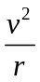，解得r=。从x轴入射的粒子运动时间为：t₁=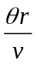=，y=±R的粒子直接沿直线做匀速运动到达y轴，时间最短，则t₂=R/v，所以△t=t₁-t₂=-R/v ，其中角度θ为从x轴入射的粒子运动轨迹对应的圆心角，满足sinθ=R/r=，选项D正确．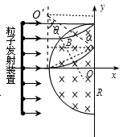
【点评】此题是相同速率的带电粒子从圆弧形边界进入磁场的情景，从不同位置进入磁场的粒子轨迹半径相同，轨迹所对的圆心角、圆心、弧长不同。
6. 如图所示，长方形abcd长ad=0.6m，宽ab=0.3m，O、e分别是ad、bc的中点，以ad为直径的半圆内有垂直纸面向里的匀强磁场（边界上无磁场），磁感应强度B=0.25T．一群不计重力、质量m=3×10⁻⁷kg、电荷量q=+2×10⁻³C的带电粒子以速度v=5×l0²m/s沿垂直ad方向且垂直于磁场射人磁场区域（ ）
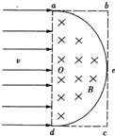
A．从Od边射入的粒子，出射点全部分布在Oa边
B．从aO边射入的粒子，出射点全部分布在ab边
C．从Od边射入的粒子，出射点分布在Oa边和ab边
D．从aO边射入的粒子，出射点分布在ab边和bc边
【参考答案】D
【名师解析】粒子进入磁场后做匀速圆周运动，根据洛伦兹力提供向心力，得到 qvB=m
解得，r==0.3m
由于初速度向右，故圆心在ao之间，但出射点全部不在Oa边，故A错误；
从aO边射入的粒子，出射点全部分布在ab和be两条边上，故B错误，D正确；
从Od边射入的粒子，出射点分布在ab边和be边上，故C错误；
二．计算题
1.（2019山东济宁二模）如图所示，某放射源A均匀地向外辐射出平行于y轴的、速度一定的粒子（质量为m，电荷量为+q）．为测定其飞出的速度大小，先让其经过一个磁感应强度为B、区域为半圆形的匀强磁场，经该磁场偏转后，它恰好能够沿x轴进入右侧的平行板电容器，并打到置于N板上的荧光屏上．调节滑动触头P位于滑动变阻器的中央位置时，通过显微镜Q看到屏上的亮点恰好能消失．已知电源电动势为E，内电阻为，滑动变阻器的总阻值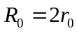，试求：
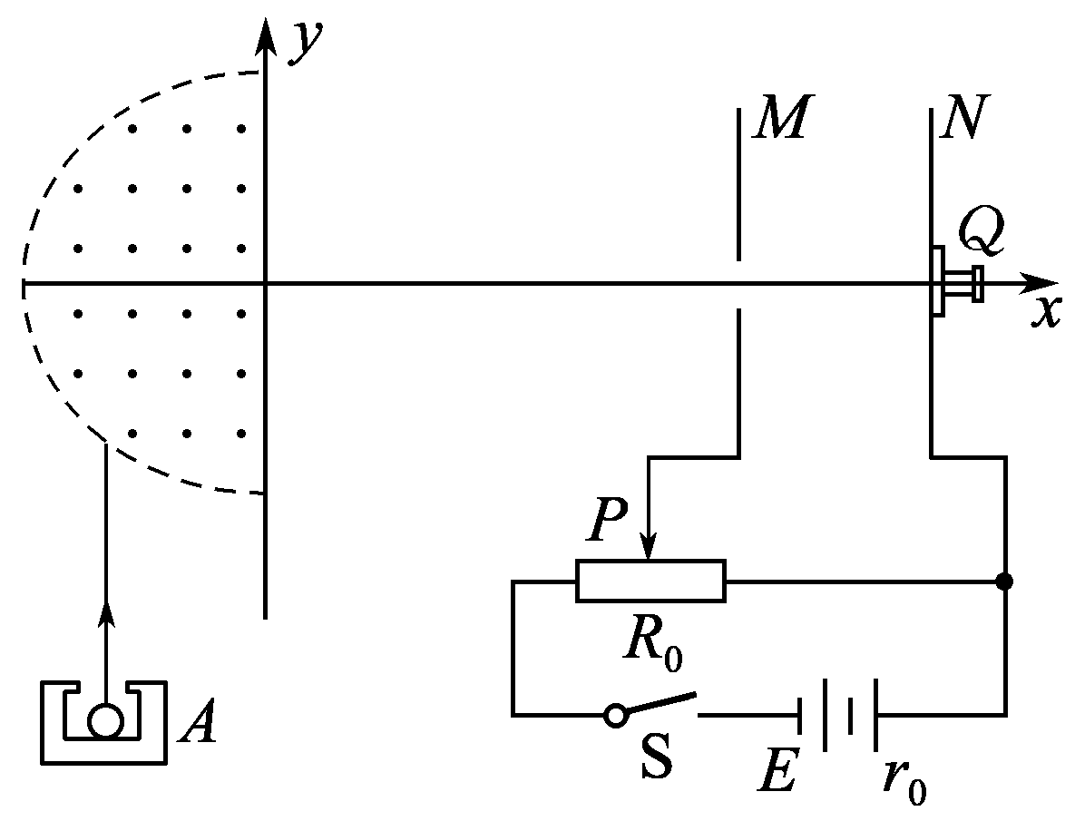
（1）粒子从放射源飞出时速度的大小；
（2）屏上的亮点恰好能消失时的粒子，在磁场中运动的总时间t．
（3）半圆形磁场区域的半径R．
【名师解析】（1）由闭合电路的欧姆定律，回路中的电流强度
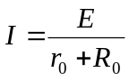-------------------------------------- 1分
两极板间的电压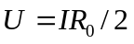-------------------- 1分
对某一α粒子，在加速电场中应用动能定理得：
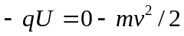------------------------------- 1分
联立解得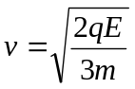------------------------------ 1分
（2）由题意，粒子向上射入磁场偏转90°后射出，后来又从O点返回磁场再偏转90°，最后向上射出磁场．所以粒子在磁场中运动的总时间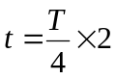-----------1分
粒子在磁场中运动的周期为 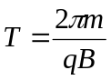-----1分
联立解得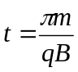------------------1分
（3）设粒子在磁场中运动轨迹的半径为r，则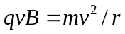---------------1分
由题意半圆形磁场区域的半径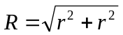--------1分
联立解得 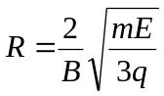-----------------------1分
2.如图所示，长方形abcd长ad=0.6m，宽ab=0.3m，O、e分别是ad、bc的中点，以ad为直径的半圆内有垂直于纸面向里的匀强磁场（边界上无磁场），磁感应强度B=0.25T．一群不计重力、质量m=3×10⁻⁷kg、电荷量q=+2×10⁻³C的带电粒子．以速度v=5×10²m/s沿垂直ad方向且垂直于磁场射入磁场区域，不考虑粒子的重力的相互作用．问：
（1）若从O点射入的带电粒子刚好沿Oe直线射出，求空间所加电场的大小和方向．
（2）若只有磁场时，某带电粒子从O点射入，求该粒子从长方形abcd射出的位置．
【名师解析】：
（1）若从O点射入的带电粒子刚好沿Oe直线射出，电场力与洛伦兹力必须平衡，由左手定则判断得知：洛伦兹力方向竖直向上，则电场力必须平行与bc向下，粒子带正电，电场方向也竖直向下．且有
qE=qvB
解得，E=vB=5×10²×0.25N=125N/C
（2）粒子进入磁场后做匀速圆周运动，根据洛伦兹力提供向心力，得
qvB=m
解得，r==0.3m=ad.
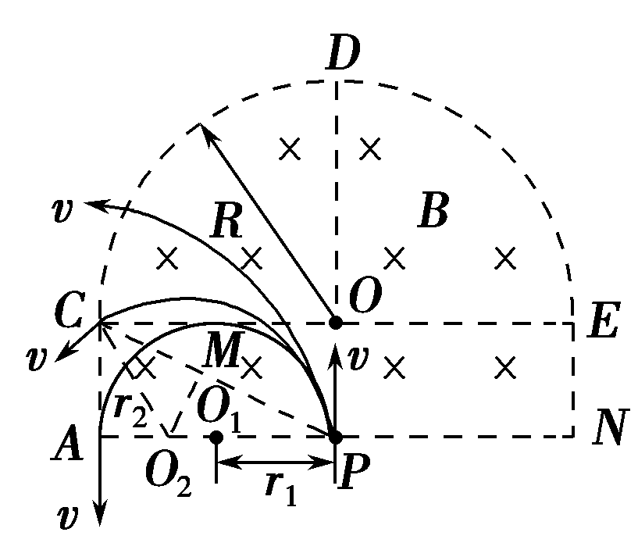
带电粒子进入磁场时所受的洛伦兹力向上，则粒子轨迹的圆心为a点．设粒子从ae弧上f点射出磁场
∵aO=af=r，Of=r，
∴△aOf是等边三角形，∠faO=60°
粒子经过磁场速度的偏向角θ=∠faO=60°
根据几何知识得：
eg=r（1-cos60°）+（r-rsin60°）tan60°=（-1）r=0.732×0.3m=0.22m
故带电粒子从e点上方距离e点0.22m射出磁场．
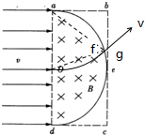
3.匀强磁场区域由一个半径为R的半圆和一个长为2R、宽为的矩形组成，磁场的方向如图所示。一束质量为m、电荷量为＋q的粒子(粒子间的相互作用和重力均不计)以速度v从边界AN的中点P垂直于AN和磁场方向射入磁场中。问：
(1)当磁感应强度为多大时，粒子恰好从A点射出？
(2)对应于粒子可能射出的各段磁场边界，磁感应强度应满足什么条件？
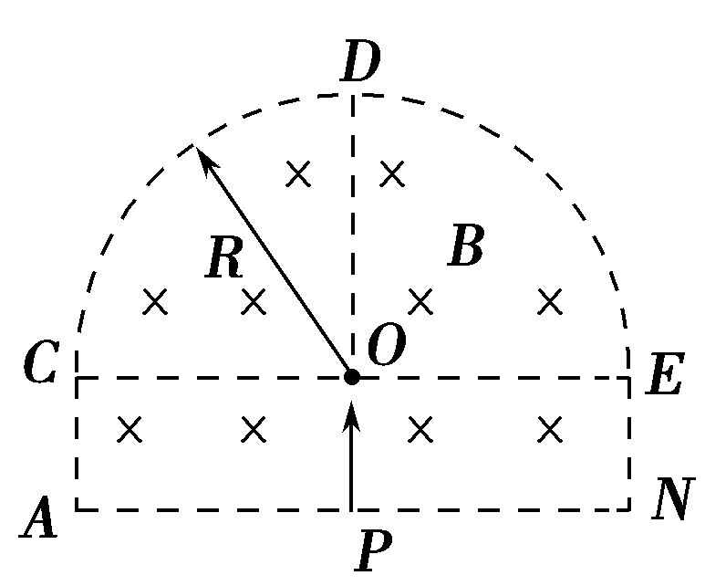
【名师解析】 (1)由左手定则判定，粒子向左偏转，只能从PA、AC和CD三段边界射出，如图所示。当粒子从A点射出时，运动半径r₁＝。
由qvB₁＝，得B₁＝
(2)当粒子从C点射出时，由勾股定理得：
(R－r₂)²＋()²＝r，解得r₂＝R。
由qvB₂＝，得B₂＝。
据粒子在磁场中运动半径随磁场减弱而增大，可以判断：
当B＞时，粒子从PA段射出；
当＞B＞时，粒子从AC段射出；
当B＜时，粒子从CD段射出。
4．（2016`山东济南期末）如图所示的xOy平面上，以坐标原点O为圆心的四分之一圆形区域MON内分布着磁感应强度为B=2.0×10⁻³T的匀强磁场，其中M、N点距坐标原点O的距离为m，磁场方向垂直纸面向里．坐标原点O处有一个粒子源，不断地向xOy平面发射比荷为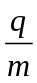=5×10⁷ C/kg的带正电粒子，它们的速度大小都是v=1×10⁵m/s，与x轴正方向的夹角分布在0～90°范围内．
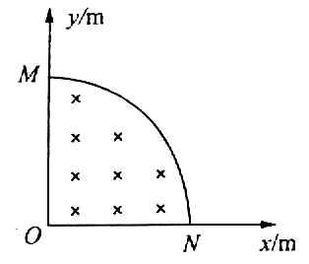
(1)求平行于x轴射入的粒子，出射点的位置及在磁场中的运动时间；
(2)求恰好从M点射出的粒子，从粒子源O发射时的速度与x轴正向的夹角；
(3)若粒子进入磁场前经加速使其动能增加为原来的2倍，仍从O点垂直磁场方向射入第一象限，求粒子在磁场中运动的时间t与射入时与x轴正向的夹角的关系．
【名师解析】．（1）平行于x轴射入的粒子，轨迹如图所示，设出射点为P，由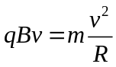得:
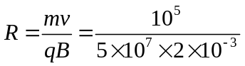m=1m。
有几何关系可知：O₁P= O₁O=1m，OP=m，则△O₁O P为等腰直角三角形
x=y=1m，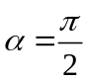；故P点坐标为(1m,1m),
运动时间为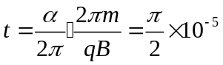 s。
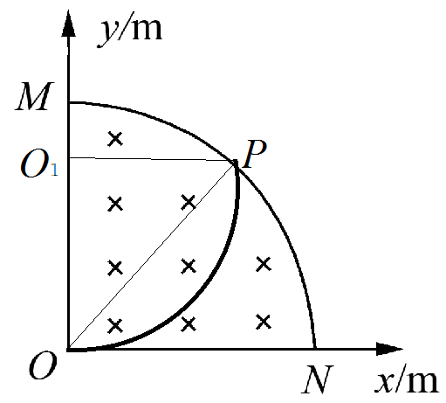
（2）由几何关系可知：O₂M=O₂O=1m，OM=m，则△O₂O M为等腰直角三角形
∠O₂O M=45°,则从粒子源O发射时的速度与x轴正向的夹角为45°。
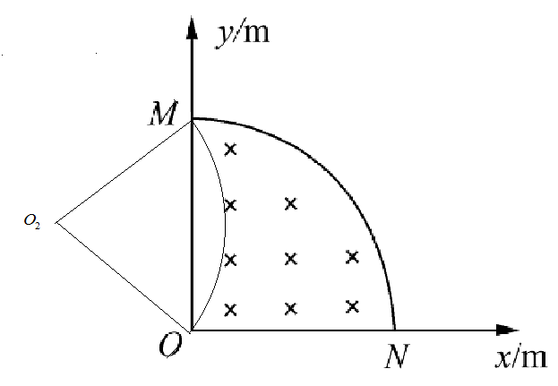
(3) 由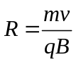，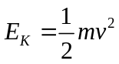可知：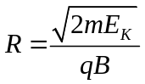,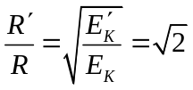，R’=R= m .
若粒子从M点出射时OM= R’, △O₃O M为正三角形，圆心角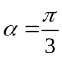，出射角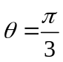；

若粒子从弧MN上射出时，弦长均为m，圆心角均为，运动时间均为：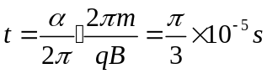，
故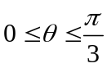时：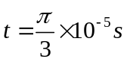
若粒子从边OM出射时，如图，
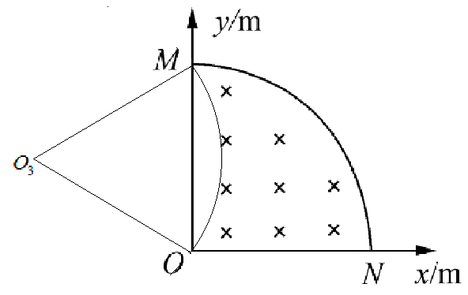
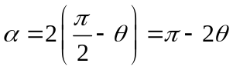,
运动时间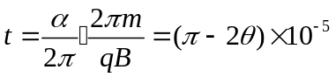s，
故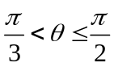时：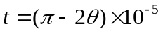s..
